TRƯỜNG ĐẠI HỌC CÔNG NGHỆ THÔNG TIN

KHOA KHOA HỌC MÁY TÍNH



BÁO CÁO ĐỒ ÁN MÔN TRÍ TUỆ NHÂN TẠO

BẮN XE TĂNG

Lớp: CS106.I22

Giảng viên hướng dẫn: HUỲNH THỊ THANH THƯƠNG

Nhóm thực hiện:

1. Võ Thành Cường 16521497
2. Nguyễn Phạm Long Duy 16520299
3. Nguyễn Trần Quốc Toàn 16521257
4. Phạm Ngọc Phúc Thuần 16521206

*Tp. Hồ Chí Minh, tháng 07 năm 2018*

MỤC LỤC

LỜI NÓI ĐẦU

Cách mạng công nghiệp lần thứ tư (hay còn gọi là *Cách mạng công nghiệp 4.0*) đánh dấu sự phát triển mạnh mẽ của kỷ nguyên khoa học – kỹ thuật – công nghệ ngày nay. Cuộc cách mạng phát triển ba trụ cột chính là kỹ thuật số, công nghệ sinh học, vật lý. Trong đó, Trí tuệ nhân tạo (AI) đang nổi lên và trở thành tâm điểm của cuộc cách mạng lần này.

Trí tuệ nhân tạo tạo từng được biết đến qua cuộc đua giữa con người và trí tuệ nhân tạo trong các trò chơi như cờ vua, cờ vây, game online, hay thậm chí cả các cuộc đố vui. Nếu như trước đây chúng ta chỉ thấy được những ứng dụng của trí tuệ nhân tạo qua các trò chơi phổ biến, năm 2018, trí tuệ nhân tạo đã có mặt ở tất cả các lĩnh vực và đời sống của con người, ví dụ như các trợ lý ảo được cài đặt trên các thiết bị điện thoại di động thông minh ngày nay. Theo một báo cáo nghiên cứu gần đây, các nhà phân tích thị trường dự báo thị trường trí tuệ nhân tạo sẽ đạt tới 47 tỷ USD vào năm 2020. Vì thế, trí tuệ nhân tạo đang nhanh chóng trở thành nền tảng cốt lõi của các ngành công nghiệp trên thị trường hiện nay.

Nhờ khoa Khoa học Máy tính và cô Huỳnh Thị Thanh Thương, nhóm đã có cơ hội thực hiện đồ án này và thêm một bước gần hơn với lý tưởng máy móc có trí thông minh. Từ những kiến thức nền tảng được truyền tải ở mỗi buổi học và việc tìm tòi, học hỏi, nghiên cứu các kiến thức mới, nhóm đã hoàn thành đồ án Bắn xe tăng. Trong quá trình thực hiện đồ án, những sai sót là không thể tránh khỏi. Chính vì vậy, nhóm mong nhận được những ý kiến đóng góp từ giảng viên để đồ án được hoàn thiện hơn.

HỢP ĐỒNG NHÓM

1. Thành viên nhóm:

|  |  |  |  |
| --- | --- | --- | --- |
| STT | HỌ VÀ TÊN | MSSV | VAI TRÒ |
| 1 | Nguyễn Trần Quốc Toàn | 16521257 | Nhóm trưởng |
| 2 | Nguyễn Phạm Long Duy | 16520299 | Thành viên |
| 3 | Võ Thành Cường | 16521497 | Thành viên |
| 4 | Phạm Ngọc Phúc Thuần | 16521206 | Thành viên |

1. Hợp đồng nhóm:
   1. *Mục tiêu:*

* Cùng hợp tác, cùng giúp đỡ lẫn nhâu trong tất cả các vấn đề mà nhóm đề ra.
* Có ý thức trách nhiệm với những gì mình làm, rèn luyện kỹ năng sống lẫn thái độ làm việc nhóm.
* Sau khi kết thúc môn học, sản phẩm có thể sử dụng được và các thành viên có thể vận dụng các kỹ năng lập trình và làm việc vào đời sống.
  1. *Hiệp định:*
* Ra nguyên quyết định theo nguyên tắc đồng thuận.
* Hoàn thành công việc đúng thời hẹn.
* Đề cao sự tôn trọng giữa các thành viên trong nhóm.
* Mục đích cuối cùng đạt được là hoàn thành tốt công việc nhóm.
  1. *Các quy định và kỹ cương của nhóm:*
* Có mặt đầy đủ trong các buổi họp nhóm.
* Tích cực trao đổi đóng góp ý kiến cá nhân để hoàn thiện đồ án
* Chịu trách nhiệm về những việc mình được phân công, hoàn thành hết khả năng của bản thân.
* Có vấn đề phát sinh lập tức thông báo cho nhóm để kịp thời chỉnh sửa.
* Tôn trọng sự hợp tác của mỗi thành viên trong nhóm.
* Hình thức họp nhóm: chủ yếu họp mặt online bằng Messenger, Teamview, … và cũng có những buổi họp mặt cụ thể (sẽ thông báo buổi họp trước 3 ngày để các bạn chuẩn bị).

1. Bảng đánh giá về mối quan hệ hợp tác:
   1. *Cách đánh giá thành viên:*

* Cách thức tính phần trăm đóng góp của mỗi thành viên dựa vào công việc và mức độ làm việc của các thành viên tính theo tỷ trọng của bảng đánh giá chi tiết bên dưới.
  1. *Bảng đánh giá chi tiết:*

|  |  |  |  |  |  |  |
| --- | --- | --- | --- | --- | --- | --- |
| ***STT*** | ***Tỷ trọng*** | ***Tiêu chí*** | ***Tuyệt vời*** | ***Tốt*** | ***Tạm được*** | ***Kém*** |
| 1 | 40% | Đóng góp về nội dung, chất lượng bài làm | Số lượng bài làm nhiều. Chất lượng bài làm tốt. Đánh giá bài làm của các bạn khác và góp ý để chỉnh sửa. Sẵn sàng hướng dẫn lại cho bạn/sửa lại/làm lại nếu thấy chưa đúng | Số lượng bài làm nhiều. Chất lượng bài làm tốt. Đánh giá bài làm của các bạn khác và góp ý chỉnh sửa | Có chịu khó làm bài.  Chất lượng bài làm không tốt, nhưng biết học hỏi, lắng nghe góp ý của các bạn và chỉnh sửa lại | Không làm bài, hoặc làm ít và chất lượng bài làm kém, sai nhiều nhưng không chỉnh sửa/làm lại theo góp ý của các bạn |
| 2 | 10% | Tính thần trách nhiệm | Hoàn thành tốt công việc được phân công trong thời gian đề ra, giúp đỡ các thành viên khác | Hoàn thành tốt công việc được phân công trong thời gian đề ra | Hoàn thành công việc | Không hoàn thành công việc |
| 3 | 15% | Giải quyết vấn đề (vấn đề có thể là khó khăn trong hoạt động nhóm, khó khăn khi làm bài tập)  Tư duy sáng tạo | Tham gia nhiệt tình đóng góp ý kiến trong các buổi họp nhóm  Luôn đưa ra được cách thức/ ý tưởng mới để giải quyết vấn đề  Giải được các bài tập khó | Đóng góp ý kiến tương đối nhiều | Thỉnh thoảng đóng góp | Không đóng góp ý kiến nào hết |
| 4 | 10% | Tinh thần hợp tác | Dựa trên sự tôn trọng và mục đích cuối cùng là đạt được kết quả tốt trong cộng việc và lợi ích của nhóm | Đạt kết quả tót trong công việc | Đạt được kết quả tạm được | Không đạt kết quả |
| 5 | 10% | Quản lý xung đột | Các bạn hợp tác với nhau tìm ra giải pháp tốt nhất cho cả đôi bên, chú trọng sự đồng thuận. | Cùng nhau tìm ra những giải pháp trung hòa để đôi bên cùng có một phần lợi ích | Quan tâm đến giữ các mối quan hệ chứ không cần quan tâm đến kết quả | Né tránh sự va chạm, sợ đối đầu, không quan tâm đến nhu cầu của các bên |
| 6 | 5% | Họp nhóm | 2 lần / tuần | 1 lần/ tuần | Nảy sinh vấn đề mới họp | Không hợp |
| 7 | 10% | Tìm kiếm thông tin | Tìm kiếm đầy đủ, phong phú các thông tin mà nhóm cần, tổng hợp một cách hiệu quả | Tìm kiếm đầy đủ, phong phú các thông tin | Tìm kiếm thông tin để đối phó | Không tìm báo cáo sơ sài |

BẢNG PHÂN CÔNG CÔNG VIỆC

|  |  |  |  |
| --- | --- | --- | --- |
| STT | THÀNH VIÊN | MSSV | CÔNG VIỆC |
| 1 | Nguyễn Trần Quốc Toàn | 16521257 | * Blah |
| 2 | Nguyễn Phạm Long Duy | 16520299 | * Xây dựng môi trường |
| 3 | Võ Thành Cường | 16521497 | * Blah |
| 4 | Phạm Ngọc Phúc Thuần | 16521206 | * Viết báo cáo |

CHƯƠNG 1: GIỚI THIỆU ĐỒ ÁN

1. Nguồn gốc trò chơi:

*Battle City* (*Bắn xe tăng*) là một trò chơi điện tử bắn súng đa hướng được Namco giới thiệu vào ngày 9 tháng 9 năm 1985. Sự xuất hiện của *Battle City* được xem là một bước cải tiến lớn so với phiên bản tiền nhiệm – *Tank Battalion,* đồng thời, góp phần quan trọng cho sự thành công của phiên bản tiếp theo – *Tank Force.*

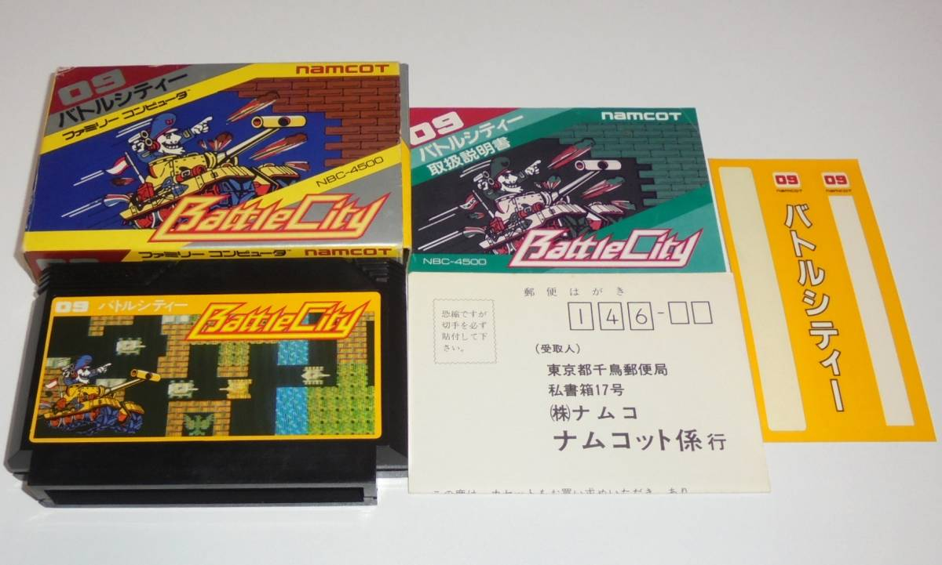

*Hình 1: Bộ sản phẩm trò chơi Battle City cho máy điện tử 4 nút*

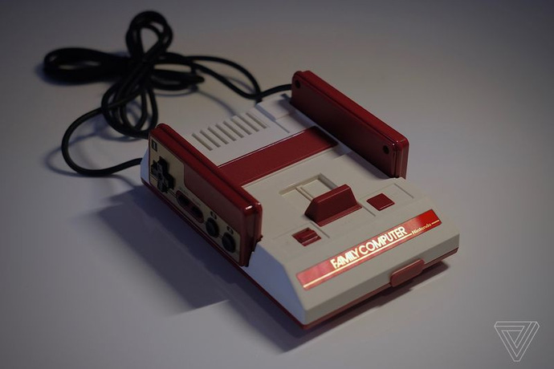

*Hình 2: Máy điện tử 4 nút Famicom*

Từ nền tảng trò chơi trên máy điện tử 4 nút, Battle City đã được phát triển thêm trên nền tảng *arcade game* (dùng máy chơi game dùng xu). Năm 1991, Nova đã đưa trò chơi vào *Game Boy*, một hệ thống giả lập chơi game cầm tay 8-bit được phát triển và chế tạo bởi Nitendo. Hiện tại, *Battle City* đã được phát triển trên các nền tảng mới với nhiều sự thay đổi về lối chơi và cải tiến về đồ hoạ, điển hình là TANKS! được xây dựng bằng phần mềm Unity.

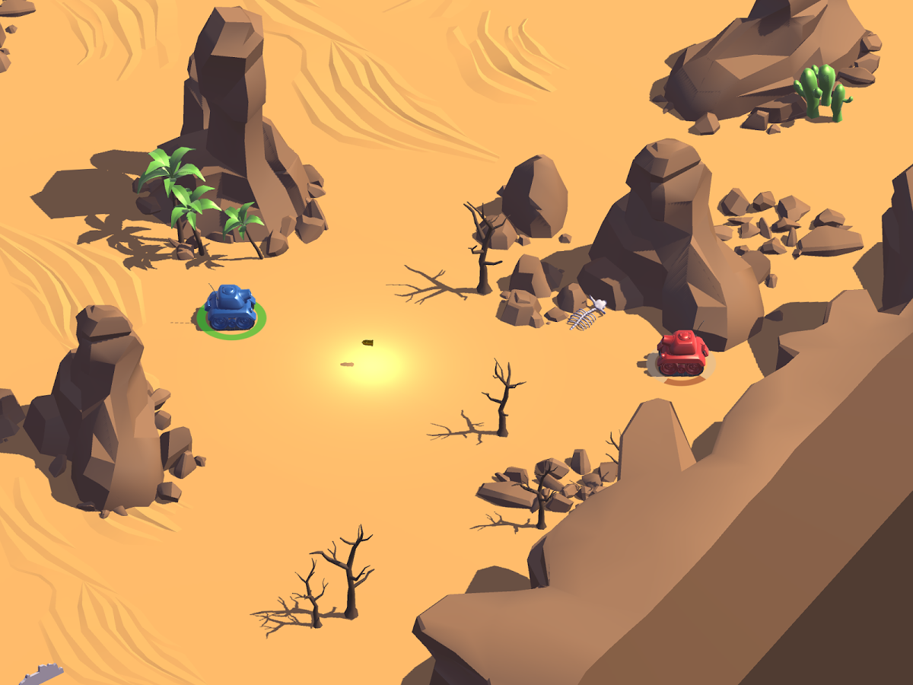

*Hình 3: Một cảnh từ trò chơi TANKS!*

1. Mô tả trò chơi:
   1. *Cốt truyện:*

Bạn là thành viên cuối cùng của lực lượng chỉ huy xe tăng tinh nhuệ. Bạn không có sự lựa chọn nào khác ngoài bảo vệ pháo đài và chống lại toàn bộ quân địch. Hãy lập ra chiến lược để tiêu diệt được quân địch nhanh nhất có thể. Đừng quên né đạn của quân địch và bảo vệ pháo đài nhé!

* 1. *Mô tả sơ lược:*
* Bạn xuất hiện bên trái pháo đài ở phần dưới của khung hình. Các xe tăng của quân địch sẽ xuất hiện từ một trong ba vị trí ở phần trên cùng của khung hình.
* Ở mỗi màn của trò chơi, bạn phải loại bỏ tổng cộng 20 xe tăng để đến được màn tiếp theo của trò chơi.
* Bạn có thể bắn đạn theo bốn hướng. Tiêu diệt xe tăng địch chỉ cần một lần bắn. Tuy nhiên, quân địch có một loại xe tăng yêu cầu bạn cần đến bốn lần bắn để tiêu diệt hoàn toàn.
* Nếu bạn bị trúng đạn của quân địch, bạn sẽ mất một mạng, Nếu pháo đài của bạn bị bắn, trò chơi sẽ kết thúc ngay lập tức, đồng nghĩa với việc bạn đã thua.
* Bạn có thể bắn đạn để phá tường. Một bức tường tiêu chuẩn cần 4 lần bắn để phá huỷ.
* Xe tăng địch nhấp nháy màu đỏ sẽ cung cấp *sức mạnh (power-up)* bất cứ khi nào bị bắn trúng. Những *sức mạnh* sẽ xuất hiện ngẫu nhiên ở mọi nơi trong khung hình.
  1. *Mô tả chi tiết:*
     1. *Các nút điều khiển:*
     2. *Xe tăng:*
  + Người chơi:
  + Quân địch:

|  |  |  |  |  |  |  |
| --- | --- | --- | --- | --- | --- | --- |
| *Quân địch* | *Loại xe* | *Điểm* | *Máu* | *Tốc độ* | | *Thông tin thêm* |
| *Di chuyển* | *Đạn* |
|  |  | 100 | 1 | 1 (chậm) | 1 (chậm) |  |
|  |  | 200 | 1 | 3 (nhanh) | 2 (thường) |  |
|  |  |  |  |  |  |  |

* + 1. *Sức mạnh (Power-up):*

Mỗi sức mạnh sẽ xuất hiện tại một trong 16 vị trí ngẫu nhiên trên màn hình bất kì khi nào một trong ba xe tăng nhấp nháy bị bắn. Sức mạnh này sẽ biến mất khi một xe tăng nhấp nháy khác xuất hiện. Chạm vào các sức mạnh để thu nhập chúng (chúng sẽ biến mất) và người chơi có thể nhận được 500 điệm khi sức mạnh được sử dụng.

|  |  |  |
| --- | --- | --- |
| *Sức mạnh* | *Tên gọi* | *Công dụng* |
|  | Lưu đạn  (Grenade) | * Tiêu diệt toàn bộ xe tăng của quân địch đang xuất hiện trên khung hình. * Không áp dụng cho các xe tăng đã bị tiêu diệt |
|  | Mũ sắt (Helmet) | * Tạo một lá chắn tạm thời xung quang xe tăng của người chơi để ngăn chặn đạn của quân địch. |
|  | Xẻng (Shovel) | * Biến các tường gạch xung quanh pháo đài thành tường thép, mang lại khả năng bất tử tạm thời cho các bức tường và ngăn chặn quân địch phá huỷ pháo đài. * Xây dựng lại những bức tường chưa bị phá huỷ hoàn toàn. |
|  | Ngôi sao (Star) | * Tăng sức tấn công của người chơi lên một cấp (có 4 cấp độ: mặc định, cấp độ 2, cấp độ 3, cấp độ 4). * Khi người chơi chết (mất một mạng), các thông số này sẽ trở về mặc định. * Ngôi sao thứ nhất (cấp độ 2): tốc đạn bắn ngang với tốc độ đạn bắn của Power Tanks. * Ngôi sao thứ hai (cấp độ 3): người chơi có thể bắn 2 viên đạn trong một khung hình. * Ngôi sao thứ ba (cấp độ 4): đạn bắn có thể phá huỷ được tường thép (yêu cầu 2 lần bắn) và gây thiệt hại gấp đôi đối với tường gạch! |
|  | Xe tăng (Tank) | * Người chơi được thêm một mạng * Cách duy nhất để có thêm một mạng là phải đạt được 20,000 điểm |
|  | Thời gian (Timer) | * Sức mạnh này làm đóng băng tạm thời thời gian và ngăn mọi sự di chuyển của xe tăng địch. * *Gợi ý:* Hãy sử dụng khả năng này để tiếp cận xe tăng địch và tiêu diệt chúng. |

* + 1. *Môi trường:*

Mỗi màn chơi sẽ có nhiều loại chướng ngại vật khác nhau nằm rải rác xung quanh. Chìa khoá để sống sót và chiến thắng là hãy sử dụng các đặc tính của chúng để tạo lợi thế cho bản thân.

|  |  |  |
| --- | --- | --- |
| *Môi trường* | *Loại môi trường* | *Đặc tính* |
|  | Tường gạch | * Xe tăng và đạn không thể vượt qua tường gạch. * Tường gạch có thể bị phá uỷ bởi 4 lần bắn. |
|  | Tường thép | * Xe tăng và đạn HOÀN TOÀN không thể vượt qua tường thép. |
|  | Rừng | * Xe tăng và đạn có thể di chuyển dưới tán cây. * *Cẩn thận:* quân địch di chuyển dưới tán cây sẽ rất khó phát hiện. Đặc biệt, đạn bay dưới tán cây sẽ càng khó phát hiện hơn! |
|  | Sông | * Xe tăng không thể vượt qua sông. * Nhưng đạn có thể bay qua sông. |
|  | Băng | * Xe tăng có thể di chuyển trên băng. Xe tăng sẽ phải trượt lên một chút để dừng lại hoàn toàn. * *Cẩn thận:* đạn có thể bay trên băng. |

CHƯƠNG 2: CƠ SỞ LÝ THUYẾT

1. Ngôn ngữ lập trình C#:

* C# là một ngôn ngữ lập tình đơn giản, được phát triển bỏi đội ngũ kỹ sư của Micrrosoft vào năm 2000, trong đó người dẫn đầu là Anders Hejlsberg và Scott Wiltamunth.
* C# là ngôn ngữ lập trình hiện đại, hướng đối tượng và nó được xây dựng trên nền tảng của hai ngôn ngữ mạnh nhất là C++ và Java. Do đó, C# được miêu tả là ngôn ngữ có sự cân bằng giữa C++, Visual Basic, Delphi và Java.
* C# được thiết kế cho Common Language Infrastructure (CLI), mà gồm Executable Code và Runtime Environment, cho chép người dùng sử dụng các ngôn ngữ high-level đa dạng trên các nền tảng và cấu trúc máy tính khác nhau.
* C# với sự hỗ trợ mạnh mẽ của .NET Framework giúp cho việc tạo một ứng dụng Windows Forms hay WPF (Windows Prensentation Foundation),… trở nên rất dễ dàng.

1. Lý thuyết áp dụng:

Bài toán trong trò chơi Bắn xe tăng (Battle City) được xây dựng và giải quyết trên cơ sở lý thuyết thuật toán tìm đường đi A*.

* 1. *Định nghĩa thuật toán tìm đường đi A*:*

A* là giải thuật tìm kiếm trong đồ thị, tìm đường đi từ một từ một đỉnh hiện tại đến đỉnh đích có sử dụng hàm để ước lượng khoảng cách hay còn gọi là *hàm Heuristic.*

*Heuristic là gì?* Heuristic là phương pháp giải quyết vấn đề dựa trên phỏng đoán, ước chừng, kinh nghiệm, trực giác để tìm ra giải pháp gần như là tốt nhất, nhanh chóng, dễ dàng.

*Hàm Heuristic là gì?* Hàm Hueristic là hàm ứng với mỗi trạng thái hay mỗi sự lựa chọn một giá trị ý nghĩa đối với vấn đề dựa vào giá trị hàm này ta lựa chọn hành động.

Từ trạng thái hiện tại A* xây dựng tất cả các đường đi có thể đi dùng hàm ước lược khoảng cách (hàm Heuristic) để đánh giá đường đi tốt nhất có thể đi. Theo mỗi dạng bài khác nhau mà hàm Heuristic sẽ được đánh giá khác nhau. A* luôn tìm được đường đi ngắn nhất nếu tồn tại đường đi như thế. Trong Battle City, nhóm sẽ xây dựng các hàm Heuristic cho xe tăng của quân địch đã được liệt kê ở chương 1, phần 2.

A* lưu giữ một tập các đường đi qua đồ thị, từ đỉnh bắt đầu đến đỉnh kết thúc. Tập các đỉnh có thể đi tiếp được lưu trong tập Open. Thứ tự ưu tiên cho một đường đi đươc quyết định bởi hàm Heuristic được đánh giá bằng công thức:

|  |  |  |
| --- | --- | --- |
|  | *f(x) = g(x) + h(x)* |  |

Trong đó:

* *g(x)* là chi phí của đường đi từ điểm xuất phát cho đến thời điểm hiện tại;
* *h(x)* là hàm ước lượng chi phí từ đỉnh hiện tại đến đỉnh đích;
* *f(x)* thường có giá trị càng thấp thì độ ưu tiên càng cao.

Ví dụ bài toán tìm đường đi ngắn nhất sau:

CHƯƠNG 3: PHÂN TÍCH VÀ THIẾT KẾ

CHƯƠNG 4: ỨNG DỤNG

CHƯƠNG 5: KẾT LUẬN

LỜI CẢM ƠN

Đầu tiên, Nhóm xin gửi lời cảm ơn chân thành đến tập thể quý Thầy, Cô Trường Đại học Công nghệ Thông tin – Đại học Quốc gia Thành phố Hồ Chí Minh.

Đặc biệt, nhóm xin gửi lời cảm ơn và lòng biết ơn sâu sắc đến cô Huỳnh Thị Thanh Thương – giảng viên môn Trí tuệ nhân tạo. Cô đã trực tiếp hướng dẫn và giải đáp các thắc mắc cho nhóm trong quá trình làm đồ án.

Trong suốt thời gian thực hiện đề tài, nhóm đã vận dụng được những kiến thức nền tảng đã được tích luỹ từ các buổi học và phối hợp với việc tự học hỏi và nghiên cứu kiến thức mới. Đồng thời, những ý kiến đóng góp của cô đã giúp đồ án của nhóm ngày càng hoàn thiện hơn. Nhờ đó, đồ án đã thuận lợi hoàn thành.

Nhóm tin tưởng rằng những kiến thức này sẽ là thành trang cho mỗi thành viên trong tương lai.

*Thành phố Hồ Chí Minh, ngày … tháng … năm 2018*